Actividad N° 2
Semana del 2 de mayo al 13 de mayo del 2022

Lunes 2 de mayo
Área: Lenguaje (Copiar y desarrollar en el cuaderno, en el aula)
El acento
Es un elemento que nos permite que las palabras tengan una entonación apropiada.
Este puede ser:
Acento ortográfico: es aquel que se ve.
Acento prosódico: aquel que se pronuncia y no se ve, está en la sílaba que se pronuncia con mayor intensidad o sílaba tónica
Acento diacrítico: es aquel que se utiliza para diferenciar palabra que se escriben igual y significan cosas distintas.

Actividades
- Escribe una lista de 10 palabras con acento gráfico
- Elabora una lista de 10 palabras con acento prosódico
- Realiza una lista de 10 palabras con acento diacrítico

Lunes 9 de mayo
Área: Lenguaje (Copiar y desarrollar en el cuaderno, en el aula)
El acento (Continuación)
Según cual sea la sílaba tónica, las palabras se clasifican en:
- AGUDAS: el acento prosódico está en la última sílaba.
Ejemplo: Comer, cocinó, igualdad.
- GRAVES: el acento prosódico está en la penúltima sílaba.
Ejemplo: parque, azúcar, diente.
- ESDRÚJULAS: El acento prosódico está en la antepenúltima sílaba.
Ejemplo: cédula, cómico, ejército
Actividades
- Escribe una lista de 10 palabras agudas
- Elabora una lista de 10 palabras graves
- Realiza una lista de 10 palabras esdrújulas

Martes 3 de mayo
Área: Matemática (Copiar y desarrollar en el cuaderno, en el aula)
Propiedades de la multiplicación
- Elemento neutro: todo número multiplicado por 1 da el mismo número.
Ejemplo:
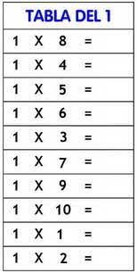
- Propiedad conmutativa: el orden de los factores, no afecta el resultado
Ejemplo:
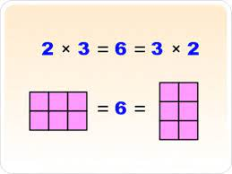
- Propiedad asociativa: El modo de agrupar los factores, no afecta el resultado
Ejemplo:
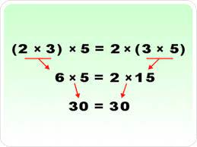
- Propiedad distributiva: El producto de un número por la suma (o resta), es igual a la suma (o resta) de los productos por cada sumando.
Ejemplo:
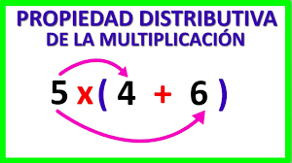

Actividades
- Aplicar la propiedad conmutativa en las siguientes operaciones:
* 3 x 4 = * 2 x 7 =
* 2 x 8 = * 5 x 4 =
* 3 x 5 = * 2 x 3 =
- Aplicar la propiedad asociativa a las siguientes operaciones:
* 3 x 1 x 4 = 3 x 1 x 4
* 2 x 3 x 1 = 2 x 3 x 1
* 3 x 3 x 2 = 3 x 3 x 2

Martes 10 de mayo
Área: Matemática (Copiar y desarrollar en el cuaderno, en el aula)
Ejercicios de Propiedades de la multiplicación
Propiedad conmutativa:
3 x 4 = 4 x 3
12 = 12
El orden de los factores, no altera el resultado
Propiedad asociativa
(3 x 2) x 4 = 3 x (2 x 4)
6 x 4 = 3 x 8
24 = 24
El orden de la asociación no altera el resultado
Actividades
- Aplicar la propiedad conmutativa en las siguientes operaciones:
* 3 x 4 = * 2 x 7 = * 2 x 8 =
* 2 x 5 = * 3 x 6 = * 4 x 1 =
* 3 x 5 = * 1 x 8 = * 3 x 7 =
- Aplicar la propiedad asociativa en las siguientes operaciones:
* 5 x 3 x 2= * 3 x 4 x 2=
* 4 x 3 x 5= * 3 x 5 x 2=
* 2 x 8 x 3= * 3 x 3 x 2=
Miércoles 4 de mayo
Área: Ciencias Naturales (Copiar y desarrollar en el cuaderno, en el aula)
Cuidado de los dientes:
Después de cada comida, entre los dientes quedan restos de alimento que son atacados por las bacterias y forman la placa dental.
Para evitar la aparición de caries, hay que remover la placa dental varias veces al día por medio del cepillado dental.
Para tener los dientes sanos, debemos:
- Cepillarlos al levantarnos y al acostarnos.
- Cepillarlos después de cada comida.
- Enjuagarlos con flúor periódicamente.
- Visitar al odontólogo por lo menos una vez al año y cuando duele algún diente.
Actividades
Responde en tu cuaderno lo siguiente
- ¿Para qué sirven los distintos tipos de dientes?
- ¿Qué es una caries?
- ¿Qué debemos hacer para mantener los dientes saludables?

Miércoles 11 de mayo
Área: Ciencias Naturales (Copiar y desarrollar en el cuaderno, en el aula)
Hábitos inadecuados:
Para que los dientes no se enfermen ni se dañen debemos evitar:
- Comer dulces y caramelos entre comidas.
- Masticar continuamente chicles
- Utilizar los dientes para cortar plásticos, cuerdas, alambres, , entre otros.
- Golpear objetos duros
- Destapar botellas
Actividades
Responde en tu cuaderno
- ¿Qué hábitos son inapropiados para nuestros dientes?
- ¿Cuándo y por qué debemos visitar al odontólogo?
- ¿Cuándo se pierden los primeros dientes?

Jueves 5 de mayo
Área: Ciencia Sociales (Copiar desarrollar en el cuaderno, en el aula)
El mestizaje en Venezuela (Resumen)
Aportes:
Europeos:
- Castellano o español
- Religión: Católica
Aportes agrícolas
- El arado, la pala, el machete
- Frutas y semillas: El mango, el café, la caña de azúcar, el trigo, la naranja
- Animales: el caballo, el burro, las gallinas, los gansos, las vacas, los toros, los pavos, los chivos
Africanos:
- La música, sus cantos, bailes
- Su fuerza de trabajo.
- Instrumentos: Los tambores, el furruco, la charrasca.
- Palabras para el idioma: cambur, patilla, Birongo, Higuerote, sambumbia
Aborígenes:
- Comida: cacao, maíz (arepa, cachapa), yuca (casabe), ají dulce, apio, ocumo, ñame, totuma.
- Música: maracas, flauta.
- Artesanía: Vasijas de barro, cestas y bolsos tejidos, tejidos de lana.
Actividades
Realiza en tu cuaderno las siguientes actividades:
- Investiga que razas surgieron del mestizaje
- Realiza un dibujo sobre las razas que surgieron de la mezcla.

Jueves 12 de mayo
Área: Ciencias Sociales (Copiar y desarrollar en el cuaderno, en el aula)
El mestizaje (continuación)
Cultura (Actualidad)
Comidas:
- El aripo donde se prepara la arepa.
- La cachapa también es una herencia indígena.
- Seguimos tomando café y chocolate.
- Seguimos comiendo manzanas, peras, uvas, mango, mora, fresa, patilla y cambur.
Música:
- Seguimos bailando al ritmo de los tambores.
- Seguimos usando el cuatro, las maracas, la charrrasca, el furruco y el arpa para interpretar nuestro joropo.
Modo de vida:
- Vivimos en casas y edificios.
- Rezamos a un solo Dios.
- Uso de vestimenta.
- Uso de hamacas por diversión y camas para dormir.

Actividades
Responde con tus propias palabras:
¿Qué otra herencia cultural conservamos de nuestros antepasados?

Viernes 6 de mayo
Área: Educación Estética (Copiar desarrollar en el cuaderno, en el aula) 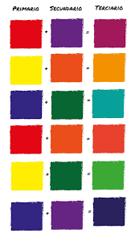
El color
El color es la impresión que produce la luz cuando es absorbida por los cuerpos.
Todo cuerpo que recibe luz, nos devuelve color
Colores primarios
Conocemos colores primarios o puros:
AMARILLO
AZUL
ROJO
Colores secundarios:
Al mezclar por pares los colores primarios, obtenemos 3 colores más
Amarillo + azul = verde
Azul + rojo = violeta
Rojo + amarillo = naranja
Círculo cromático
Es una forma circular en la que se distribuyen, de manera ordenada, los colores primarios y los colores que se obtienen al mezclarlos.
Actividades
Realiza en tu cuaderno el círculo cromático, usando solo los colores primarios para obtener los otros colores

Viernes 13 de mayo
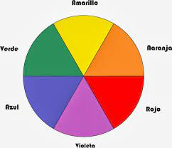
Área: Educación Estética (Copiar desarrollar en el cuaderno, en el aula)
Colores saturados:
Los colores saturados se obtienen de mezclar un color primario o secundario con un poco de blanco o de negro. De esta manera se producen los matices más claros o más oscuros de dicho color.

Actividades
Para entender mejor lo que son los colores saturados, haz lo siguiente:
- Con el color de tu preferencia, y tu creyón BLANCO puedes hacer una gama de color, siguiendo la escala de valores. Guíate por la siguiente clave.
